Tisková zpráva 02.07.2011
My jsme věřili (Noi Credevamo)
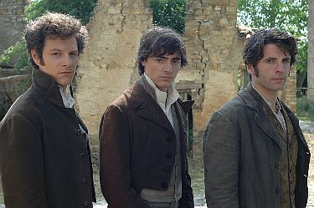
Epická filmová freska režiséra Maria Martoneho My jsme věřili je na programu sekce Horizonty letošního Mezinárodního filmového festivalu Karlovy Vary. Pohnutý zrod moderní Itálie je vykreslen na osudech tří revolucionářů, kteří se rozhodli obětovat svůj život pro jednotný stát. Film reprezentoval Itálii na festivalu v Benátkách.

Projekce filmu
4P5 - 4. 7. 2011, 22:00, Pupp
6R4 - 6. 7. 2011, 19:00, Richmond

O filmu
Itálie, jak ji známe ze současných map, se rodila v bolestech po dlouhá desetiletí 19. století. Národ rozdrobený na malá království byl zmítán protichůdnými zájmy jihu a severu, monarchistů a republikánů. Domenico, Angelo a Salvatore jsou tři mladí muži z italského jihu. Jejich rodiny se zúčastnily tvrdě potlačeného povstání proti bourbonské monarchistické vládě, a tak se mladíci rozhodují, zda se přidat k právě založenému hnutí Mladá Itálie. Epický film vykresluje události téměř čtyřiceti let, během nichž vznikala moderní Itálie. Režisér a scenárista Mario Martone ukazuje pohnutou historii svého národa na individuálních osudech tří revolucionářů, kteří se rozhodli obětovat svůj život pro jednotný stát. Do historické fresky o zrodu jednoho moderního národa byly obsazeny jak herecké naděje italského filmu, tak již známé a mezinárodně uznávané tváře.

Režisér Mario Martone
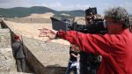
Mario Martone (1959, Neapol, Itálie) začal svoji uměleckou kariéru jako divadelní režisér hrou Faust v roce 1976. O dva roky později založil divadelní soubor Falso Movimento a výraznějšího úspěchu dosáhl díky inscenaci Tango glaciale (1982). Během 80. let také experimentoval s filmovým médiem. Jeho celovečerní debut Morte di un matematico napoletano z roku 1992 byl příznivě přijat kritikou a z festivalu v Benátkách si Martone odvezl Zvláštní cenu poroty. Po středometrážním snímku Rasoi (1993) režíroval roku 1995 film L’amore molesto, který se účastnil hlavní soutěže v Cannes a získal několik sošek Donatellových Davidů. Dále natočil Teatro di guerra (1998) a L’odore del sangue (2004).

Kontakty

Mediální servis: 2media.cz, s.r.o., www.2media.cz

